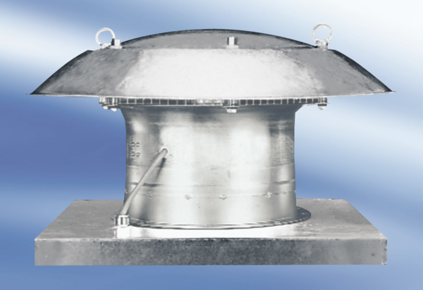Axiális tetőventilátor DZD30-4ACsomagolási egység: 1 darabVálaszték:
Termékszám: 0087.0415Gyártó: MAICO

